使用CellularZ测量手机端无线信号。CellularZ是一款集蜂窝网络、WIFI网络、位置信息和设备信息等多种功能于一体的测量软件，具体操作步骤如下：
①在手机APP商店里搜索Cellular-Z，并进行安装。
②查看蜂窝网络信息。如图1所示，该页面显示了网络运营商为中国移动、手机网络制式为TDD、频带为band39。查阅资料可知，每个band代表了一个频率范围，band39频带为1880MHZ-1920MHZ。测量结果显示本机实际使用的频率为1895MHZ。RSSI为-67dbm，说明所处环境信号较差。其它信息读者可自行查阅资料理解其含义。
③查看Wi-Fi网络信息。手机连接Wi-Fi后，可通过Cellular-Z查看WiFi信息。由图2可知本机IP地址为192.168.16.101，路由器IP为192.168.16.1，Wi-Fi信号强度为-76dbm，数据速率为39Mbps，信道11，频率为2426MHZ。从图3中还能看到其余两个Wi-Fi的具体信息，ChinaNet-UVYk和本机连接的WiFi由于使用的信道相近，具有重叠的频率范围，可能会相互干扰，可在路由器上将你的WiFi设置到别的不拥挤的信道上。
④查看位置信息。如图4所示，可查看定位卫星、经纬度和所处位置名称等信息。
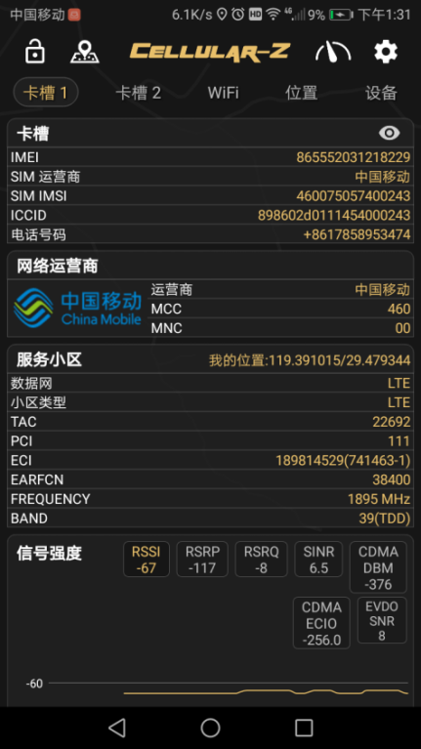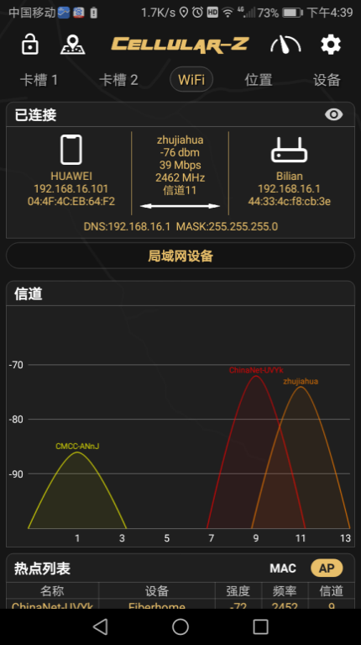
图1 查看移动网络信息图 图2 查看WiFi网络信息
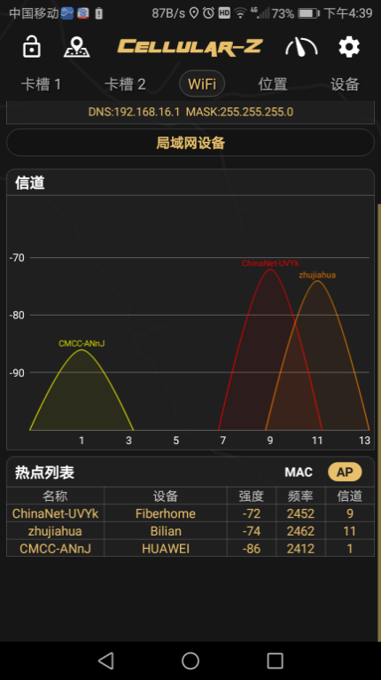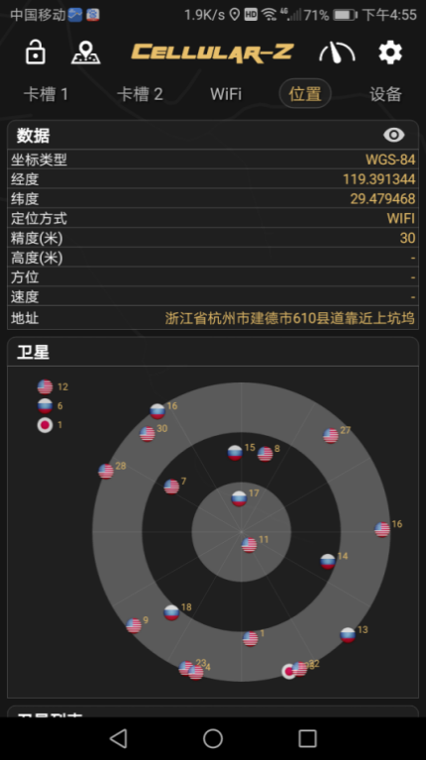
图3 查看Wi-Fi信号 图4 查看卫星定位信息

